**Федеральное агентство связи**

**Ордена Трудового Красного Знамени федеральное государственное бюджетное образовательное учреждение высшего образования «Московского технического университета связей и информатики»**

Кафедра МКиИТ

Лабораторная работа №1

Выполнил:

Студент группы БВТ1702

Комаров Д.А.

Вариант 15

Москва 2019

Исходные списки:

a=["3","(345YU)","(TY)"]

b=["G","H","(678)","8","9","0","7","6"]

c=["(5T7YH)","U"]

Выполнение:

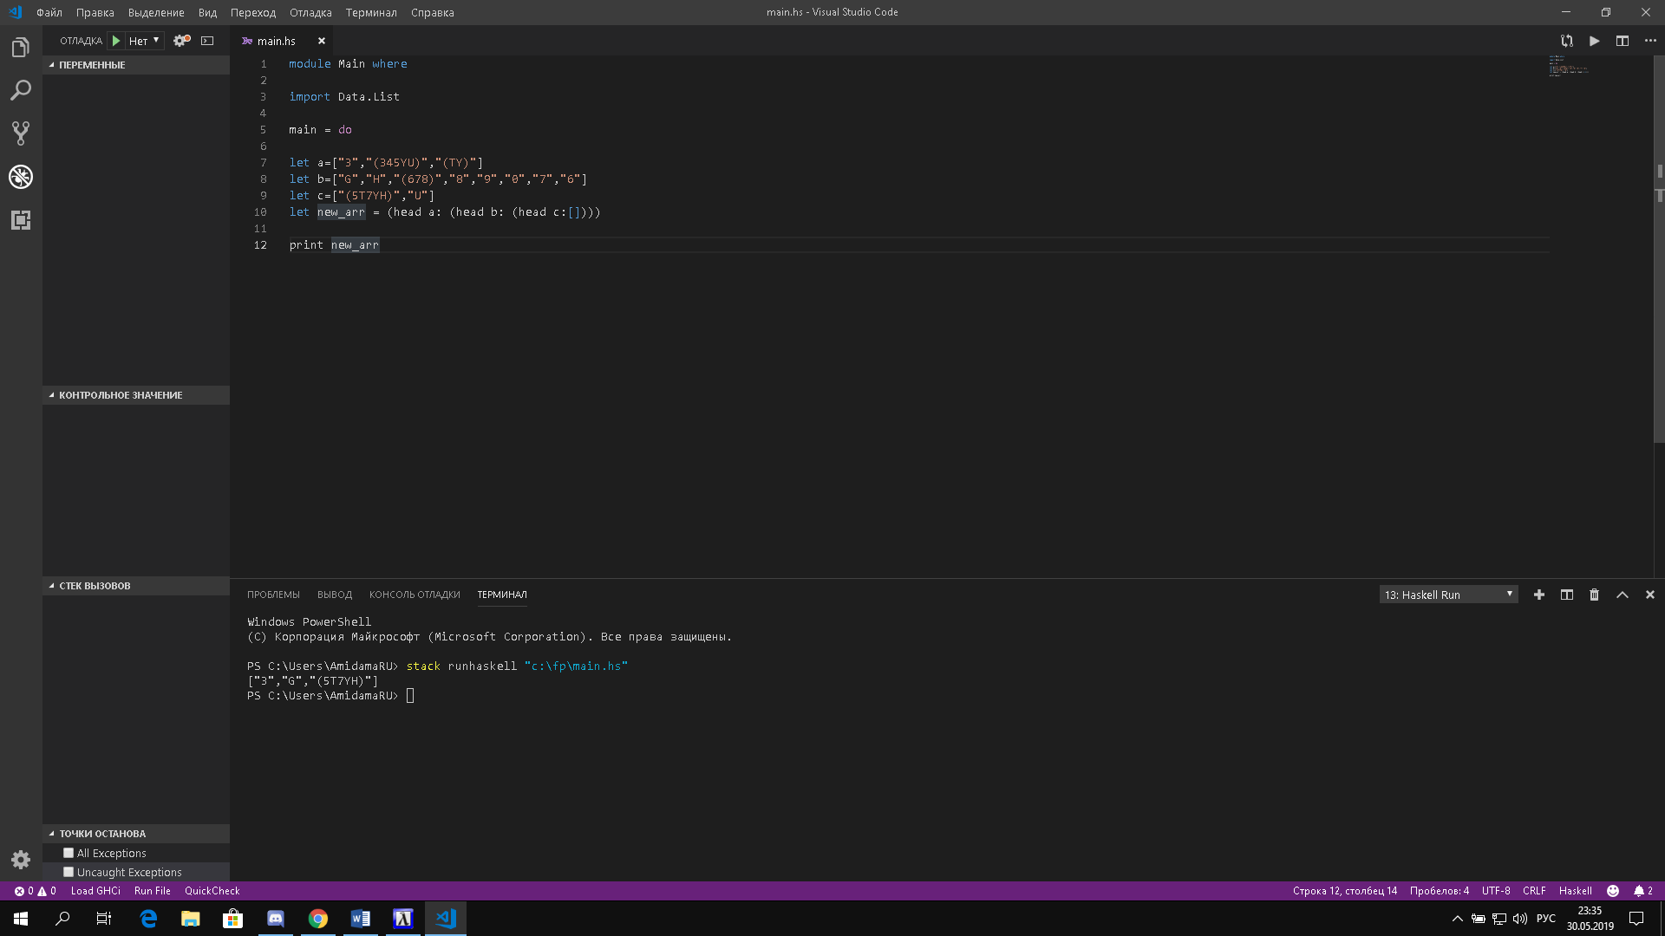Задание 1: описать неименованную функцию для объединения голов трех списков в один список.

Задание 2: описать именованную функцию для создания нового списка из элементов нескольких исходных списков.

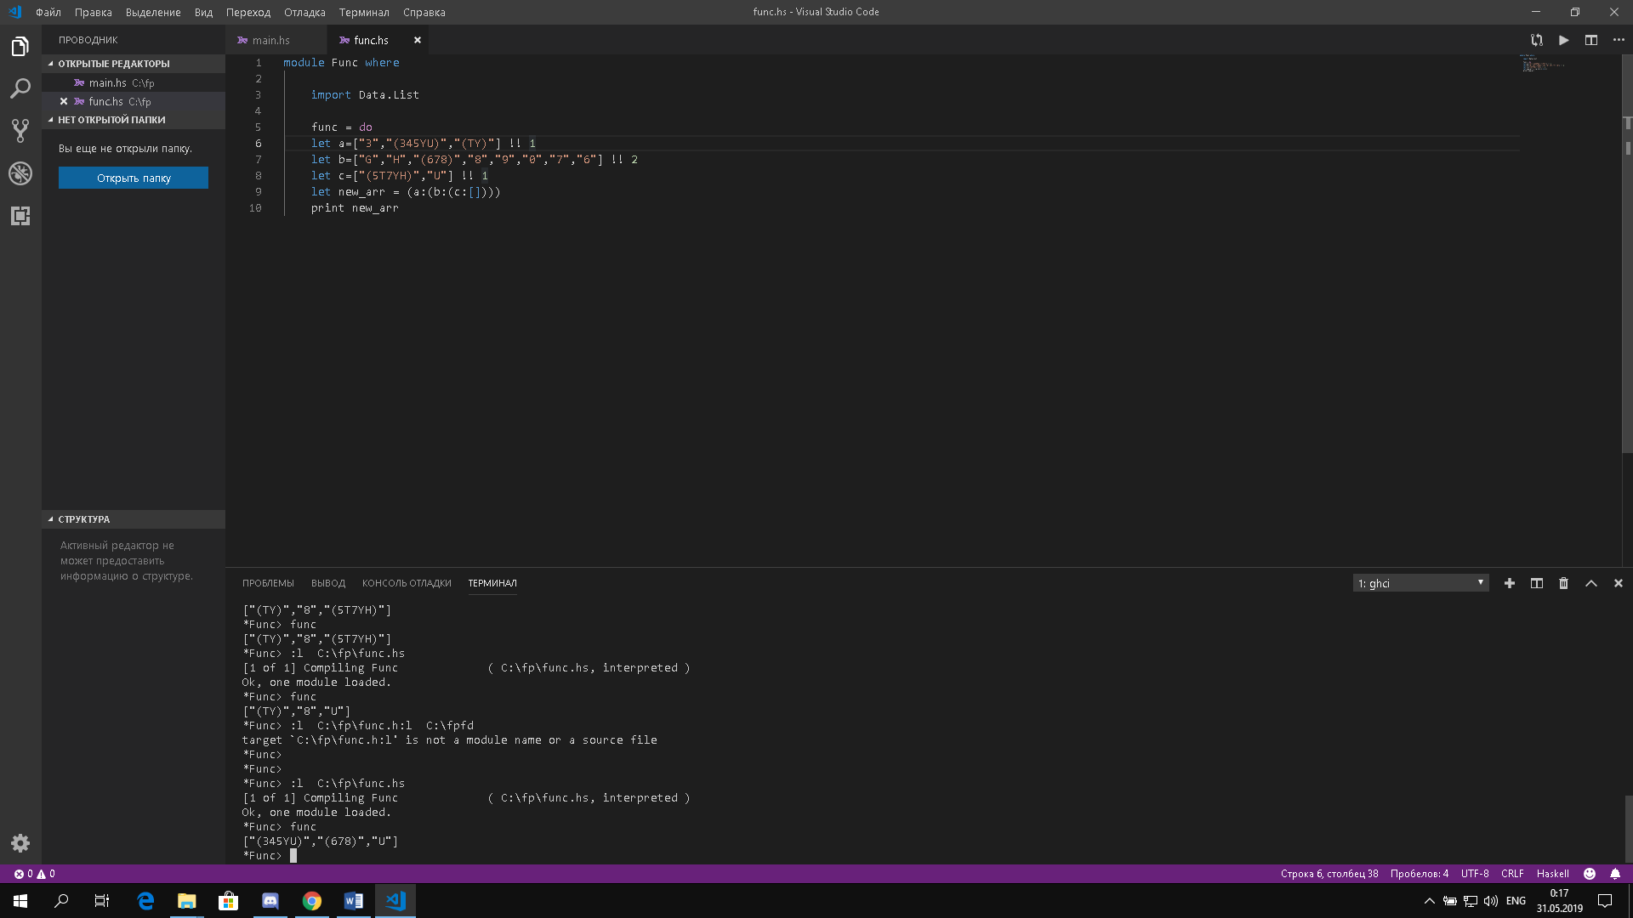

Задание 3: Есть список и некоторый объект. Написать функцию, возвращающую новый список, в котором объект замещает первый элемент списка, если первый элемент списка и объект являются атомами, последний элемент списка-иначе.

